**ЛАБОРАТОРНАЯ РАБОТА №5**

Модели нелинейного программирования.

Автор работы

студент 2 курса

группы ИВТ(1) подгруппы 2

Ефимова В.С.

**Задание 1.**

**Постановка задачи:** найти локальный экстремум следующей функции



**Решение задачи:**

Частные производные:

Z’x = 3*x^2 + 3*y

Z’y = 3*y^2 + 3*x

Стационарные точки:

3*x^2 + 3*y = 0 / :3

3*y^2 + 3*x = 0 / :3 =>

x^2 + y = 0

y^2 + x = 0 =>

y = -x^2

x^4 + x = 0 =>

y = -x^2

x = -1 || x = 0 =>

y = -1 || y = 0

x = -1 || x = 0 =>

X1(-1; -1); X2(0;0)

Экстремумы:

Z”xx = 6*x

Z’’yx = 3

Z”xy = 3

Z’’yy = 6*y

X1(-1,-1): a11 = -6; a12 = 3; a21 = 3; a22 = -6

(-6 3) = 36 - 9 = 27 > 0 -- точка максимума.

(3 -6)

X2(0;0): a11 = 0; a12 = 3; a21 = 3; a22 = 0

(0 3) = 0 - 9 = -9 => экстремума нет.

(3 0)

**Задание 2.**

**Постановка задачи:** найти локальный экстремум следующей функции



**Решение задачи:**

Частные производные:

Z’x =3*x^2 * y^2 (12 − x − y) + x^3 * y^2 (−1)

Z’y = 2*x^3 * y (12 − x − y) + x^3 * y^2 (−1)

Стационарные точки:

3*x^2 * y^2 (12 − x − y) + x^3 * y^2 (−1) = 0 / : x^2 * y^2

2*x^ * 3*y (12 − x − y) + x^3 * y^2 (−1) = 0 / : x^3 * y =>

3 (12 - x - y) - x = 0

2 (12 - x - y) - y =0 =>

36 - 4*x - 3*y= 0 | 1-2 =>

24 - 2*x - 3*y = 0

12 - 2*x = 0 => x = 6 =>

24 - 2*x - 3*y = 0

x = 6

24 - 12 - 3*y = 0 => y = 4

X(6;4)

Экстремумы:

Z”xx = 6xy^2(12−x−y)+3xy^2(−1) - 3*x^2*y^2

Z”xy = 6x^2y(12−x−y)+3x^2y^2(−1) - 2*x^3*y

Z”yx = 6x^2y(12−x−y)+3x^2y^2(−1) - 2*x^3*y

Z”yy = 2x^3(12-x-y) - 4x^3y

Z”xx = 6xy^2(12 - 2x - y)

Z”xy = x^2y (72 - 8x - 9y)

Z”xy = x^2y (72 - 8x - 9y)

Z”yy = 2x^3 (12 - x - 3y)

X(6;4) = a11 = -2304; a12 =1728; a21 = 1728; a22 = -2592

(-2304 1728) => 2985984 > 0 => точка максимум

(1728 -2592)

**Задание 3.**

**Постановка задачи:** найти локальный экстремум следующей функции



**Решение задачи:**

Частные производные:

Z’x = 2x + y + y^2 - y +1 => 2x + y +1

Z’y = x^2 + x + 2y + x - 1 => x + 2y -1

Стационарные точки:

2x + y + 1 = 0

x + 2y -1 = 0 => x = 1 - 2y

2 - 3y + 1 = 0 => y = 1

x = 1 - 2y => x = -1

X(-1;1)

Экстремумы:

Z”xx = 2

Z”xy = 1

Z”yx = 1

Z”yy = 2

X(-1;1) = a11 = 2; a12 = 1; a21 = 1; a22 = 2;

(2 1) => 4 -2 = 2> 0 -- точка максимума

(1 2)

**Задание 4.**

**Постановка задачи:** найти глобальный экстремум функции Z в области решений системы неравенств (или неравенства). Дать геометрическое решение.

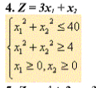

**Решение задачи:**

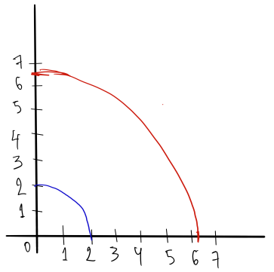

При С = 0 3x(1) + x(2) = 0

При увеличении С прямая сдвигается вверх.

Линии уровня покидают ОДР, проходя через точку 𝑋*, лежащую на окружности x(1)^2+x(2)^2=40 или в ОДР.

$x1=\sqrt{40-x_{2}^{2 }}, x_{1} ϵ (0; 2\sqrt{10}) ⇒$

$Z = 3\sqrt{40-x_{2}^{2}}+x_{2}$

Z’ = 3 + ½ + 1/sqrt(40 - 𝑥(2)^2) * (-2x2) + 1 =

1 - 3x2/sqrt(40 - 𝑥(2)^2)

1 - 3x2/sqrt(40 - 𝑥(2)^2) = 0

3x2/sqrt(40 - 𝑥(2)^2) = 1

3x2 = sqrt(40 - 𝑥(2)^2) | ^2

9x^2 = 40 - 𝑥(2)^2 = > x(2)^2 = 4 => x2 = +-2. x2>0 => x2 = 2 => x1 = 6

Z max = 3 * 6 + 2 = 2, X (6;2)

**Задание 5.**

**Постановка задачи:** найти глобальный экстремум функции Z в области решений системы неравенств (или неравенства). Дать геометрическое решение.

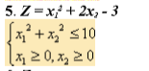

**Решение задачи:**

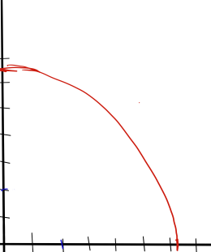

При С = 0 x(1)^2 + 2x(2) − 3 = 0

При уменьшении С график параболы сдвигается вверх. Линии уровня покидают ОДР, проходя через точку 𝑋∗, лежащую на окружности x1^2 + x(2)^2 ≤ 10 или в ОДР.

x1 = sqrt(10 = x(2)^2), x1 принадлежит (0; sqrt(10)) =>

Z = 10 − x(2)^2 + 2x(2) − 3 = 7 −x(2)^2 + 2x(2)

Z′= −2x(2) + 2 = 0

x(2) = 1

x(1) = 3

Zmax= 9 + 2 − 3 = 8, X(3,1)

**Задание 6.**

**Постановка задачи:** найти глобальный экстремум функции Z в области решений системы неравенств (или неравенства). Дать геометрическое решение.

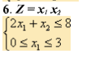

**Решение задачи:**

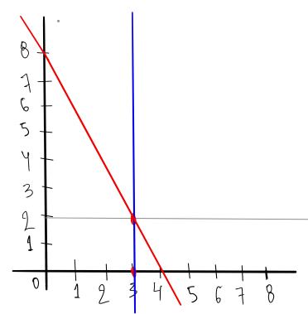

При С=0 x(1)x(2)=0

При увеличении С прямая сдвигается вверх. Линии уровня покидают ОДР, проходя через точку x∗, лежащую на прямой 2x(1) + x(2) = 8 или в ОДР.

x(1) = 4 - x(2) / 2, x(1) принадлежит [0;3]

Z = (4 - x(2) / 2) x(2) = 4 x(2) - ½ * x(2)^2

Z’ = 4 - x(2) = 0

x(2) = 4 => x(1) = 3 => Zmax = 2 * 4 = 8

X(2,4)

**Задание 7.**

**Постановка задачи:** найти условный экстремум с помощью метода Лагранжа 

**Решение задачи:**

L(x1, x2) = x1x2 + λ (x1^2 + x2^2 - 2)

L’x1 = x2 + λ(2x1)

L’x2 = x1 + λ(2x2)

L’ λ = x1^2 + x2^2 - 2

x2 = -2*λ(x1)

x1 = -2*λ(x2)

x1^2 + x2^2 = 2

x2 = -2λ(x1)

λ = -½

x1^2 + x2^2 = 2

x2 = -x1 || x2 = x1

λ = ½ || λ= -1/2

x1^2 = 1 || x1^2 = 1 =>

x1 = 1 || x1 = -1 || x1 = 1 || x1 = -1

x2 = -1 || x2 = 1 || x2 = 1 || x2 = -1

Z1(1, -1) = -1

Z2(-1,1) = -1

Z3(1;1) = 1

Z4(-1,-1) - 1

**Задание 8.**

**Постановка задачи:** найти условный экстремум с помощью метода Лагранжа 

**Решение задачи:**

L(x1,x2) = x1 + x2 + λ (1x1+1x2−1)

Lx1’ = 1 + λ (−1 / x1^2)

Lx2’ = 1 + λ (−1 / x2^2)

Lλ′= 1 / x1 + 1 / x2 − 1

1 = λ / x1^2

1 = λ / x2^2

1 / x1 + 1 / x2 = 1

1 = λ / x1^2

1 = / x2^2

(x1 + x2) / x1 * x2 = 1

1 = λ / x1^2

1 = λ / x2^2

x2 = x1 / (x1 - 1)

x1 <> 1

λ = x1^2

λ = (x1 / (x1 − 1))^2

x2 = x1 / (x1 − 1)

x1 <> 1

(x1 / (x1 − 1))^2= x1^2

x2 = x1 / (x1 − 1)

x <> 1

x1 = 2

x2 = 2

x1 <> 1, x1 <> 0

Zmax = 2 + 2 = 4;

**Задание 9.**

**Постановка задачи:** найти условный экстремум с помощью метода Лагранжа 

**Решение задачи:**

L(x1,x2) = x1^3 + x2^3 + λ(x1 + x2 − 2)

Lx1’ = 3x1^2 + λ

Lx2’ = 3x2^2 + λ

Lλ’ = x1 + x2 − 2

3x1^2 + λ = 0

3x2^2 + λ = 0

x1 + x2 = 2

x1 = sqrt(-λ/3)

x2 = sqrt(-λ/3)

sqrt(-λ/3) + sqrt(-λ/3) = 2

x1 = sqrt(-λ/3)

x2 = sqrt(-λ/3)

λ = −3

x1 = 1

x2 = 1

λ= -3

Zmax = 1^3 + 1^3 = 1